ESTADO DO RIO GRANDE DO NORTE
CÂMARA MUNICIPAL DE SÃO JOÃO DO SABUGI

REQUERIMENTO Nº. 036/2018

Requeiro a V. Ex.ª, com base no artigo 154 do Regimento Interno e ouvido o plenário, que seja encaminhado oficio a TIM, solicitando a expansão de sua área de cobertura no município de São João do Sabugi-RN.

JUSTIFICATIVA EM PLENÁRIO

Sala das Sessões, em 24 de julho de 2018.

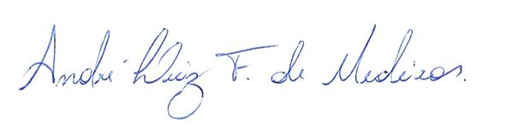

André Luiz Fernandes de Medeiros
VEREADOR - AUTOR

